 | COLÉGIO MARIA JOSÉ DA SILVA MELO |  |  | Quantitativo  __________  Qualitativo  __________  Total:  __________
 | Série: 6° Ano | Professor (a): Ana Ilis | Data: /04/2021
 | Nome: José Ivan Alves Lira Júnior
2ª VERIFICAÇÃO DA APRENDIZAGEM DE CIÊNCIAS

Observações:
- Escreva seu nome no espaço correspondente;
- Nesta prova, as questões objetivas são de múltipla escolha, das quais somente UMA deve ser assinalada;
- Não destacar sua resposta com cor diferente, pois como a prova será impressa em preto e branco, dificulta na hora da correção.
- Respostas copiadas e coladas da internet serão anuladas.
- Leia com atenção toda a prova.

Questão 1. “A Terra apresenta basicamente três camadas que representam diferentes espessuras e temperaturas. A temperatura aumenta de fora para dentro, impossibilitando a presença humana nas profundidades do interior.”
(Projeto Araribá – Geografia - 5ª série – 2006)
De acordo com o que você aprendeu e com o texto acima, identifique as camadas que formam a TERRA:
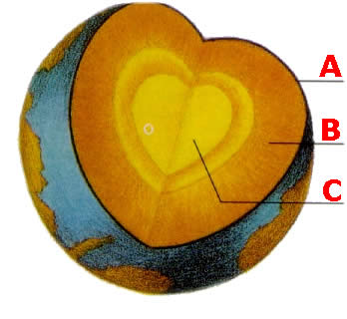

A.crosta

B. Manto

C. Núcleo

Questão 2. A crosta terrestre é a camada superior e sólida da Terra onde se encontram as rochas e as formas de relevo em geral. Os três tipos de rochas, classificadas conforme a gênese, que constituem essa camada são:

a) ígneas, magmáticas e vulcânicas
b) sedimentares, metamórficas e magmáticas x
c) metamórficas, fósseis e minerais
d) litológicas, fraturadas e plásticas
e) superficiais, intrusivas e extrusivas

Questão 3. Sobre as rochas que compõem a crosta terrestre, assinale a alternativa correta.

a) As rochas sedimentares formaram-se pelo resfriamento e pela solidificação de minerais da crosta terrestre, isto é, o magma. X
b) As rochas metamórficas formaram-se a partir das transformações sofridas pelas rochas magmáticas e sedimentares quando submetidas ao calor e à pressão do interior da Terra.
c) As rochas magmáticas formaram-se a partir da compactação de sedimentos de outras rochas.
d) O arenito e o calcário são exemplos de rochas metamórficas.
e) O gnaisse e o mármore são exemplos de rochas sedimentares.

Questão 4. Os ventos as chuvas, as ondas do mar, as mudanças de temperatura são exemplos de agentes importantes na formação das rochas.
Assinale a alternativa que se refere às rochas que dependem desses agentes para serem formadas:

( ) Rochas Magmáticas intrusivas
( ) Rochas Metamórficas
( ) Rochas Magmáticas extrusivas
( x ) Rochas Sedimentares

Questão 5. Observe a imagem abaixo:

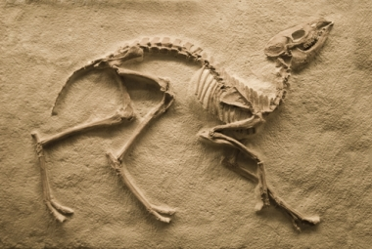

Os fósseis, a exemplo da imagem acima, costumam se formar apenas em um tipo específico de estrutura rochosa, em virtude de suas características de formação. Os tipos de rochas que permitem a fossilização são:

a) As metamórficas, pois o metamorfismo dos solos permite a conservação da estrutura dos elementos orgânicos;
b) As sedimentares, pois o transporte de sedimentos pelos agentes exógenos permite o soterramento dos restos orgânicos, iniciando assim o processo de fossilização. x
c) As magmáticas, pois apenas em condições elevadas de pressão interna, causadas pelo “afundamento” dos fósseis ao longo de milhares de anos, é possível a sua formação.
d) As ígneas, pois elas são o único tipo de rocha que apresenta uma estrutura maleável para a formação de fósseis.

Questão 6. Os movimentos da crosta terrestre podem provocar um deslocamento de grandes massas de água e provocar ondas gigantes, onde podem chegar a ter mais de 30 metros de altura, que aumenta à medida que elas se aproximam da costa, podendo causar grandes catástrofes e destruir cidades litorâneas. Marque a alternativa do qual o texto está se referindo:

- Vulcão
- Tsunamis x
- Magma
- Pangeia
- Intemperismo

Questão 7. Os limites das placas tectônicas, de acordo com a sua movimentação, possuem três tipos de classificação: transformantes, divergentes e convergentes. Defina cada um desses limites.

Resposta:convergente:podem causar cadeias montanhosas,Divergentes:formam/dão origem ao um vulcão,transformantes causam terremotos

Questão 8. Complete as frases com as palavras corretas, utilizando alguns dos termos oferecidos no banco de palavras abaixo.

Magmática – basalto – intrusivas – rocha sedimentar – metamórfica – arenito.

a) As rochas magmáticas metamórfica ___________________ formam-se no interior da crosta terrestre.
b) A união de grãos de areia forma uma rocha sedimentar conhecida como arenito ____________________.
c) O basalto é um exemplo de rocha ígnea ou magmática______________________.
d) O mármore é um exemplo de rocha metamórfica
_________________________.
e) Exemplo de rocha extrusiva que surge do resfriamento brusco da lava que extravasa a superfície rocha sedimentar ______________.
f) Resultanes da degradação e deposição de fragmentos de outras rochas, do acúmulo de detritos orgânicos, _intrusivas __________________.

Questão 9. Analise as afirmações são verdadeiras (V) ou falsa (F).

( v ) Os fósseis ajudam a determinar a idade das rochas.
( F ) As rochas sedimentares podem apresentar estratos.
( v ) Pegadas de animais do passado podem se tornar registros fósseis.
( f ) O estudo dos fósseis é feito pelos matemáticos.
( v ) O mármore é um tipo de rocha sedimentar, pois apresenta camadas coloridas.
( f ) Rochas magmáticas é o mesmo que rochas sedimentares.

Questão 10. Sabemos que o interior da Terra é de grande interesse dos pesquisadores e que a quantidade de informações sobre a estrutura interna do planeta tem aumentado, porém ainda é uma área pouco explorada, por ter muitas limitações. Hoje sabemos que a estrutura interna da Terra é formada por três camadas principais: crosta, manto e núcleo. Sendo assim, escolha uma dessas camadas e dê suas características.

Resposta: manto: o manto é a segunda camada do planeta Terra sua temperatura é de mais ou meno 2000 graus nas regiões mai profundas

Bom desempenho!

